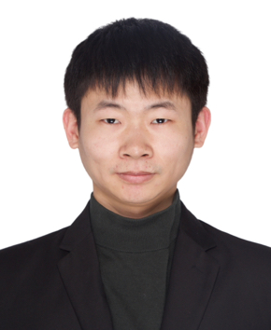 | 曹先生
 | 在职（到岗时间待定）
 | 男 ｜ 30岁 ｜ 现居·苏州 ｜ 7年工作经验
 | 13815296313 | 1013957894@qq.com

最近工作（1年4个月）
电气工程师 ｜ 江苏烽禾升智能科技有限公司 ｜ 新能源
最高学历/学位
电气工程及其自动化 ｜ 江苏科技大学苏州理工学院 ｜ 本科

求职意向
电气工程师 ｜ 2-3万/月 ｜ 上海 ｜ 全职

个人优势
PLC：西门子（安全）、欧姆龙、基恩士编程调试

工作经历
江苏烽禾升智能科技有限公司 | 2024.10 - 至今（1年4个月）
新能源
职位：电气工程师
工作描述：
abc公司模组pack线plc程序离线编程调试等。

江苏立讯机器人有限公司 | 2023.03 - 2024.09（1年6个月）
职位：电气工程师
工作描述：
3C,汽车电子行业

牧田（中国）有限公司 | 2019.07 - 2023.02（3年7个月）
职位：电气工程师
工作描述：
主要负责PLC程序设计,设备PLC机器人视觉调试改造，人员培训

项目经验
宁德时代电池生产线 | 2024.10 - 至今
项目描述：
项目描述

车载USB生产线(墨西哥) | 2024.03 - 2024.08
项目描述：
项目描述

阳光雨量传感器生产线(罗马尼亚)(2条) | 2023.07 - 2024.02
项目描述：
项目描述

特斯拉线束线体(3条) | 2023.05 - 2023.07
项目描述：
项目描述

美特三合一机台改造 | 2023.02 - 2023.05
项目描述：
项目描述

牧田无刷定子生产线 | 2019.07 - 2022.03
项目描述：
1.项目背景：负责无刷定子生产线端板压入，磁悬浮，绕线机，焊接机，AOI测试机的设计、调试及改造，以提升生产效率和质量。2. 任务：设计并实施基于欧姆龙（nj/nx）和基恩士（kv8000）PLC的控制系统，集成触摸屏、伺服电机、视觉系统及其他电缸设备。

教育经历
江苏科技大学苏州理工学院 | 2014.09 - 2018.06
本科 ｜ 电气工程及其自动化

声明：以上人才信息仅供南京久驰机电实业有限公司招聘使用，禁止用于其他任何用途。
一经发现我司有权采取一切必要措施，包括但不限于暂停或终止服务。
操作时间：2026年02月24日，用户ID：21046554

